

**TRƯỜNG ĐẠI HỌC CÔNG THƯƠNG THÀNH PHỐ PHỐ HỒ CHÍ MINH**

**KHOA CÔNG NGHỆ THÔNG TIN**



**BÁO CÁO MÃ MÃ NGUỒN MỞ**

**Đề tài:**

**XÂY DỰNG HỆ THỐNG WEBSITE QUẢN LÝ ĐIỂM SINH VIÊN THEO**

**MÔ HÌNH MVC**

**Sinh viên thực hiện: 2001216085 - Trương Thị Quí**

**2001191204 – Võ Thanh Tâm**

**2001190313 – Mai Trương Văn Trường**

**Giảng viên : Trần Văn Hùng**

**HCM, tháng 06 năm 2024**

**LỜI CẢM ƠN**

Sau quá trình học tập và rèn luyện tại khoa Công nghệ thông tin trường Đại học Công Thương TP HCM em đã được trang bị các kiến thức cơ bản, các kỹ năng thực tế để có thể hoàn thành báo môn học của mình.

Em xin gửi lời cảm ơn chân thành đến thầy đã quan tâm hướng dẫn truyền đạt học những kiến thức và kinh nghiệm cho chúng em trong suốt thời gian học, học tập bộ môn Mã nguồn mở.

Trong quá trình làm báo cáo môn không tránh khỏi được những sai sót, em mong nhận được sự góp ý của quý thầy và các bạn để được hoàn thiện hơn.

Em xin chân thành cảm ơn!

**Giảng viên**

**Trần Văn Hùng**

MỤC LỤC

# KHẢO SÁT, PHÂN TÍCH VÀ THIẾT KẾ HỆ THỐNG………………5

CHƯƠNG 2: KHẢO SÁT, PHÂN TÍCH VÀ THIẾT KẾ HỆ THỐNG 7

1. KHẢO SÁT 7

2. PHÂN TÍCH VÀ THIẾT KẾ HỆ THỐNG 7

2.1. NHIỆM VỤ HỆ THỐNG 7

2.2. XÁC ĐỊNH YÊU CẦU HỆ THỐNG 7

2.3. CHỨC NĂNG 8

2.4. MÔ HÌNH HÓA 10

2.5. CƠ SỞ DỮ LIỆU 12

CHƯƠNG 3: XÂY DỰNG DEMO CHƯƠNG TRÌNH 14

1. MỤC TIÊU 14

2. XÂY DỰNG 14

3. YÊU CẦU VỀ GIAO DIỆN HỆ THỐNG 14

4. YÊU CẦU VỀ GIAO DIỆN SINH VIÊN 19

CHƯƠNG 4: KẾT QUẢ CHƯƠNG TRÌNH DEMO 21

KẾT LUẬN 21

TÀI LIỆU THAM KHẢO 22

NHẬN XÉT CỦA GIẢNG VIÊN 23

**MỤC LỤC HÌNH ẢNH**

Hình 1:Mô hình ngữ cảnh 8

Hình 2: Sơ đồ phân rã chức năng 9

Hình 3:Mô hình dữ liệu quan hệ 11

Hình 4: Giao diện đăng nhập 12

Hình 5: Giao diện đăng ký 12

Hình 6: Giao diện quên mật khẩu 13

Hình 7: Giao diện bảng thông tin danh sách sinh viên 13

Hình 8: Giao diện thêm sinh viên 14

Hình 9: Giao diện sửa sinh viên 14

Hình 10: Giao diện bảng danh sách học phần của sinh viên 15

Hình 11: Giao diện thêm điểm học phần sinh viên 15

Hình 12: Giao diện sửa điểm học phần 16

Hình 13: Giao diện tổng hợp điểm chi tiết 16

Hình 14: Giao diện thống kê 17

Hình 15: Giao diện xem điểm sinh viên……………………………………………….19

Hình 16: Giao diện liên hệ…………………………………………………………….20

Hình 17: Giao diện trang giới thiệu…………………………………………………...20

Hình 18: Giao diện trang cài đặt………………………………………………………20

|  |  |  |  |
| --- | --- | --- | --- |
| **BẢNG PHÂN CÔNG** | | | |
| **MSSV** | **HỌ VÀ TÊN** | **CÔNG VIỆC** | **HOÀN THÀNH** |
| 2001216085 | Trương Thị Quí | Hiển thị, tra cứu thông tin sinh viên, CRUD sinh viên, phân tích nghiệp vụ, CRUD điểm sinh viên, CRUD học kì, CRUD học phần, CRUD lớp. | 100% |
| 2001191204 | Võ Thanh Tâm | Giao diện xem điểm của từng sinh viên(hiển thị, thay đổi mật khẩu, giới thiệu, liên hệ, đăng nhập, đăng xuất sinh viên), thiết kế nghiệp vụ | 100% |
| 2001190313 | Mai Trương Văn Trường | Quản lý, thống kê điểm sinh viên, đăng nhập đăng xuất, thiết kế giao diện, database | 100% |

# KHẢO SÁT, PHÂN TÍCH VÀ THIẾT KẾ HỆ THỐNG

## KHẢO SÁT

Hiện nay, quản lý điểm là một công việc hết sức quan trọng đối với giảng viên công việc đó hiệu còn đang làm rất thủ công tại một số trường và Chính điều này nó sẽ mang lại hiệu quả không cao. Nguồn khảo sát mà thực tế cho thấy hiện nay giảng viên đang dùng hệ thống quản lý điểm trên Microsoft Excel công việc này bao gồm:

* Nhập điểm cho sinh viên
* Thêm,sửa,xóa,tìm kiếm thông tin về sinh viên,điểm...
* Tính điện trung bình sinh viên
* Xếp loại sinh lưu trữ bản điện sinh viên...

Công việc còn hết sức thủ công và đòi hỏi nhiều kỹ năng của người quản lý vì vậy nên cần xây dựng hệ thống website quản lý điểm.

## PHÂN TÍCH VÀ THIẾT KẾ HỆ THỐNG

### NHIỆM VỤ HỆ THỐNG

Theo dõi toàn bộ quá trình học tập của sinh viên trong suốt quá trình học ở trong trường từ khi nhập học đến khi ra trường, đảm bảo không sai sót trong quá trình nhập điểm và xem điểm. Hệ thống này giúp cho người dùng theo dõi, đánh giá kết quả học tập của sinh viên một cách nhanh nhất và chính xác nhất. Nó sẽ làm giảm đáng kể công sức, giấy tờ, sổ sách lưu trữ.

Ngoài việc cập nhật điểm của từng sinh viên, hệ thống cũng có thể tra cứu một số thông tin cần thiết về sinh viên như ngày sinh, giới tính,…

Hệ thống lưu trữ, xử lý kết quả học tập của sinh viên theo quy chế của trường. Kiểm soát thống kê việc xếp loại, tính điểm chữ của sinh viên một cách nhanh chóng và chính xác. Thông qua công tác quản lý mà có thể có hồ sơ cụ thể về kết quả học tập rèn luyện của sinh viên khi ra trường.

### XÁC ĐỊNH YÊU CẦU HỆ THỐNG

#### YÊU CẦU CHỨC NĂNG

Dưới đây là các yêu cầu:

* Cho phép người dùng đăng một ký tài khoản nếu chưa có tài khoản.
* Chỉ cho phép người dùng đăng nhập vào hệ thống khi đúng với tên đăng nhập và mật khẩu.
* Hệ thống lưu trữ tất cả chi tiết về thông tin người dùng, sinh viên,điểm, lớp, học kỳ, học phần...
* Tự động tính điểm tổng kết học phần, toàn khóa, xếp loại toàn khóa... và hiển thị kết quả cho từng sinh viên trong từng lớp.
* Cung cấp thông tin điểm sinh viên muốn tra cứu.
* Thống kê chi tiết kết quả học tập toàn khóa của từng sinh viên.

#### YÊU CẦU PHI CHỨC NĂNG

* Hệ thống tin cậy và chính xác giao diện thân thiện dễ sử dụng.
* Truy cập dữ liệu nhanh chóng đảm bảo bảo mật cho người điều hành hệ thống.
* Phải vận hành tốt trong tương lai khi số lượng sinh viên tăng lên.
* Phải có tính linh hoạt cao.

Với những yêu cầu đặt ra em đã chọn phương pháp và công cụ để xây dựng và phát triển hệ thống được trình bày dưới đây.

### CHỨC NĂNG

#### NGƯỜI DÙNG

* Người dùng là Admin( Phòng đào tạo ):
* **Đăng nhập**

Đây là phần xác nhận xem người nào có thể đăng nhập vào hệ thống quản lý cũng như việc xác nhận quyền sử dụng cho từng người để đăng nhập nhập vào hệ thống này.

* **Đăng ký**

Chức năng này cho phép người dùng chưa có tài khoản có thể đắng ký một tài khoản cho riêng mình để đăng nhập vào hệ thống quản lý.

* **Đăng xuất**

Cho phép người dùng đăng xuất tài khoản của mình. Khi đăng xuất thành công bạn sẽ trở lại trang đang nhập.

* **Xóa tài khoản**

Khi người dùng sử dụng chức năng này sẽ xóa tài khoản của người dùng ra khỏi hệ thống ảnh cũng như xóa tài khoản của người dùng ra khỏi cơ sở dữ liệu.

* **Sửa tài khoản**

Cho phép người dùng thay đổi tài khoản của mình.

* **Quên mật khẩu**

Chức năng quên mật khẩu người dùng sẽ gửi cho hệ thống một email mà muốn reset lại mật khẩu từ đó hệ thống sẽ tự động gửi một linh để người dùng có thể reset lại mật khẩu của mình.

* Người dùng là **Sinh viên** :

+ Trang đăng nhập riêng.

+ Sinh viên sẽ được phép chỉ xem thông tin điểm của mình.

#### QUẢN LÝ THÔNG TIN

* **Hiện thị**

Sau khi đăng nhập thành công đây là phần để hiện thị những thông tin có liên quan đến sinh viên như lớp, điểm...

* **Thêm**

Mỗi hệ thống quản lý điều có dữ liệu đầu vào và với hệ thống của này thì yêu cầu người dùng phải nhập thông tin có liên quan đến sinh viên, điểm, môn học, lớp...

* **Sửa**

Với chức năng sửa này sẽ giúp người dùng sửa đổi những thông tin khi nhập sai vào cơ sở dữ liệu của hệ thống hoặc vì một lý do nào đấy mà muốn sửa lại thông tin của sinh viên, lớp, điểm, học kỳ...Sẽ dễ dàng.

* **Xóa**

Chức năng xóa sẽ giúp người sử dụng xóa đi nhưng dữ liệu không cần thiết hoặc những dữ liệu đã cũ mà không sử dụng đến đến một cách dễ dàng.

* **Tìm kiếm**

Có nhiều dữ liệu để hiện thị nên việc tìm kiếm là rất quan trọng. Chức năng tìm kiếm sẽ giúp cho người dùng giảm thiệu việc truy tìm một dữ liệu sinh viên nào đó. Trong hệ thống này chức năng tìm kiến được viết để tìm theo tên của sinh viên trong danh sách sinh viên.

#### XỬ LÝ THÔNG TIN

xử lý thông tin cũng là một chức năng rất rất quan trọng trong ông việt hoạt động hệ thống. Xử lý thông tin được trong hệ thống này như tính điểm trung bình học phần, chuyển đổi điểm hệ số 10 sang hệ số 4, tính trung từng học phần, tính điểm chữ cho học phần, tính trung bình toàn khóa cho từng sinh viên và xếp loại cho từng sinh viên.

Tóm lại việc phân tích hệ thống hết sức quan trọng. Phải làm rõ được tình hình để đưa ra phương pháp giải quyết cụ thể có tính móc nối thông tin chặt chẽ thì khi áp dụng vào hệ thống mới không xa rời thực tế. Qua nghiên cứu và khảo sát em đã xây dựng sơ đồ phân rã chức năng và mô hình dữ liệu quân hệ sẽ trình bày ở phần sau.

### MÔ HÌNH HÓA

#### MÔ HÌNH NGỮ CẢNH

Mô hình ngữ cảnh thể hiện hoạt động của người dùng với hệ thống quản lý điểm.

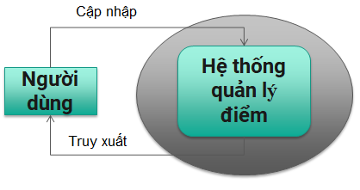

Hình 1:Mô hình ngữ cảnh

#### SƠ ĐỒ PHÂN RÃ CHỨC NĂNG

Đây là sơ đồ phân rã của từng chức năng.

* **Người dùng là Admin :**

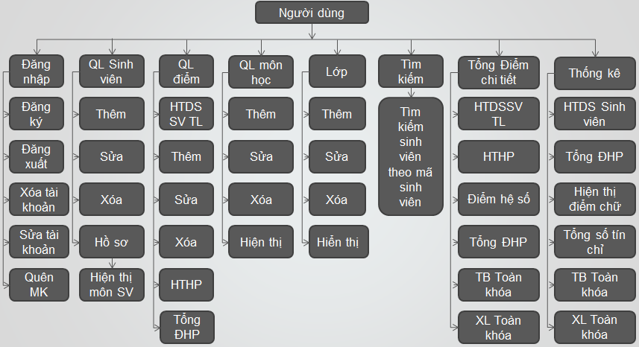

Hình 2: Sơ đồ phân rã chức năng của User Phòng

* **Người dùng là Sinh viên :**

+ Đăng nhập.

+ Xem thông tin điểm của sinh viên.

### CƠ SỞ DỮ LIỆU

**Cơ sở dữ liệu** (Database) là một tập hợp các dữ liệu có tổ chức, thường được lưu trữ và truy cập điện tử từ hệ thống máy tính. Khi cơ sở dữ liệu phức tạp hơn, chúng thường được phát triển bằng cách sử dụng các kỹ thuật thiết kế và mô hình hóa chính thức.

#### XÂY DỰNG CÁC THỰC THỂ

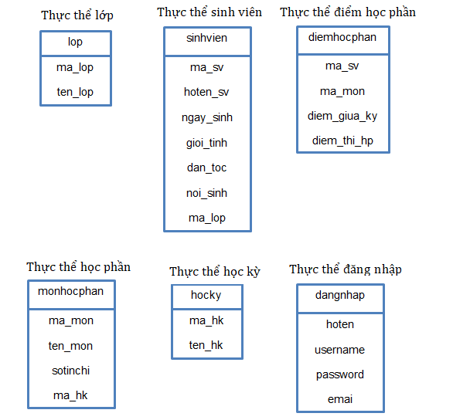

#### LƯỢC ĐỒ QUAN HỆ

1. Bảng lớp

lop(**ma_lop**,ten_lop)

1. Bảng sinh viên

sinhvien(**ma_sv**,hoten_sv,ngay_sinh,gioi_tinh,dan_toc,noi_sinh,**ma_lop,passwordsv**)

1. Bảng điểm học phần

diemhocphan(**ma_sv**,**ma_mon**,diem_giua_ky,diem_thi_hp)

1. Bảng học phần

monhocphan(**ma_mon**,ten_mon,sotinchi,**ma_hk**)

1. Bảng thể học kỳ

hocky(**ma_hk**,ten_hk)

1. Bảng đang nhập

dangnhap(hoten,**username**,password,emai)

#### MÔ HÌNH DỮ LIỆU QUAN HỆ

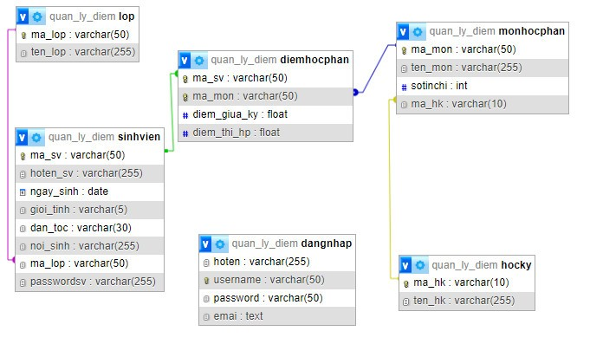

Hình 3:Mô hình dữ liệu quan hệ

# XÂY DỰNG DEMO CHƯƠNG TRÌNH

## MỤC TIÊU

Xây dựng được hệ thống website quản lý điểm sinh viên theo mô hình MVC

Phương thức hoạt động: Người dùng có thể đăng nhập, thêm, sửa, xóa tìm kiếm trong hệ thống.

## XÂY DỰNG

## YÊU CẦU VỀ GIAO DIỆN HỆ THỐNG

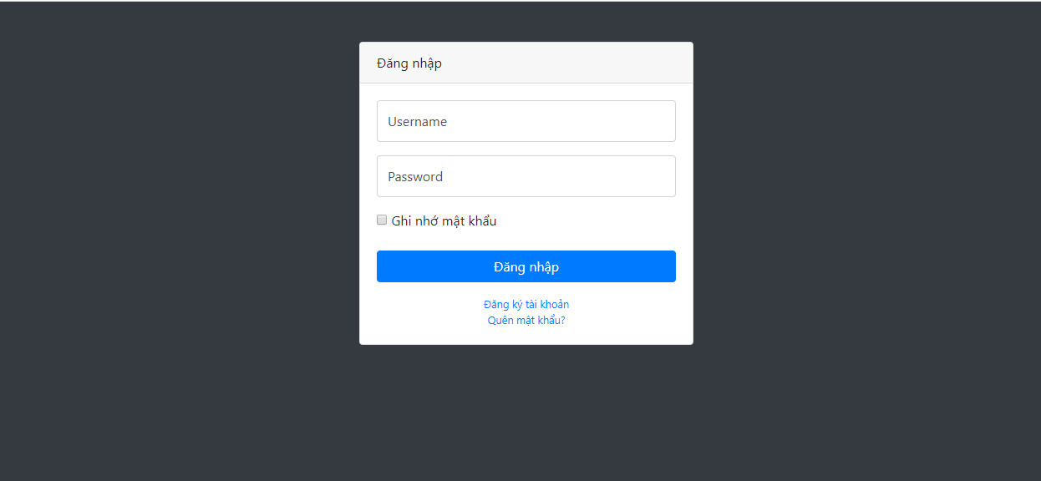

Hình 4: Giao diện đăng nhập

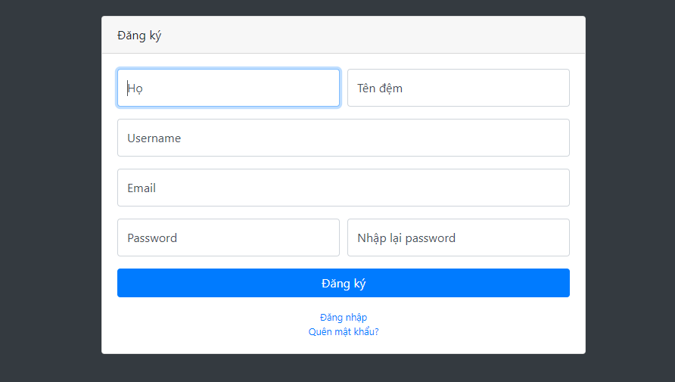

Hình 5: Giao diện đăng ký

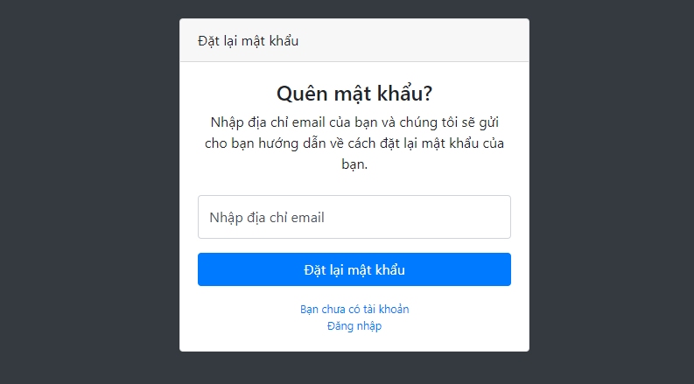

Hình 6: Giao diện quên mật khẩu

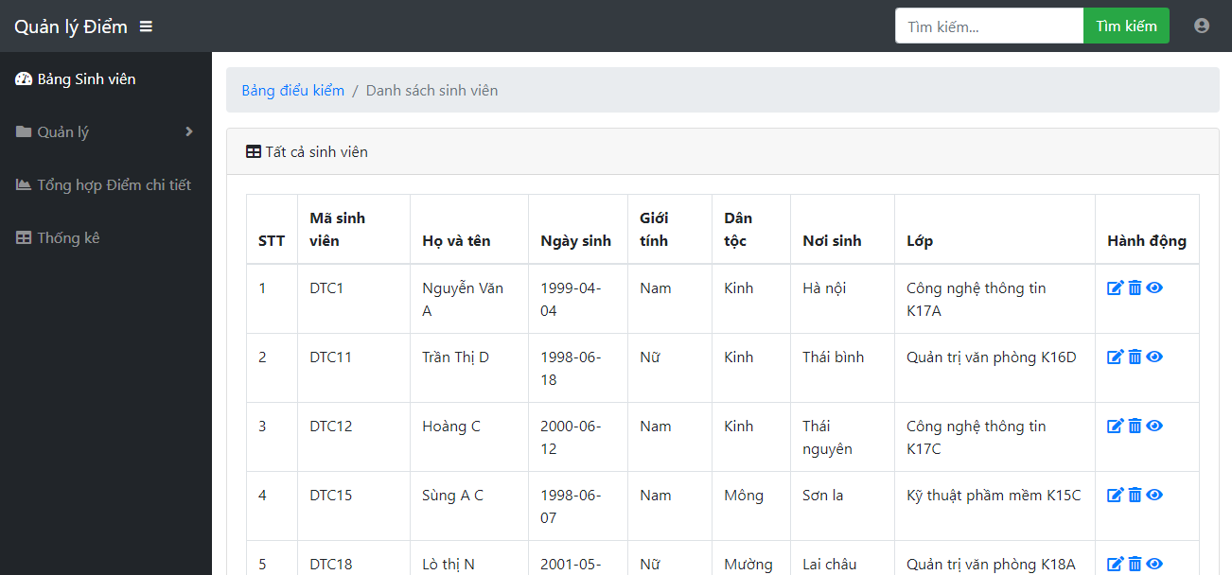

Hình 7: Giao diện bảng thông tin danh sách sinh viên

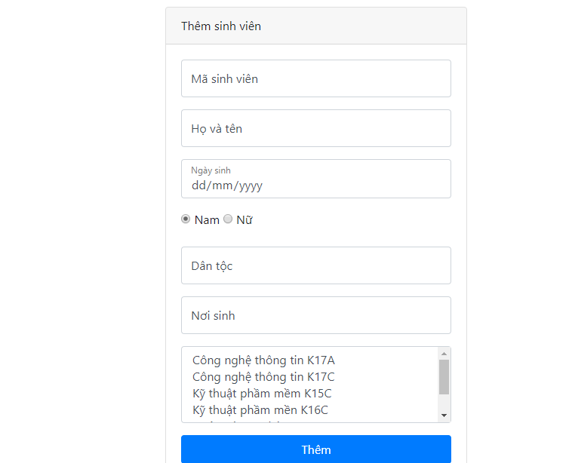

Hình 8: Giao diện thêm sinh viên

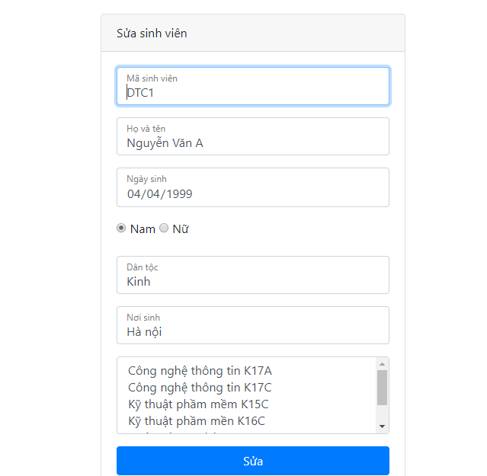

Hình 9: Giao diện sửa sinh viên

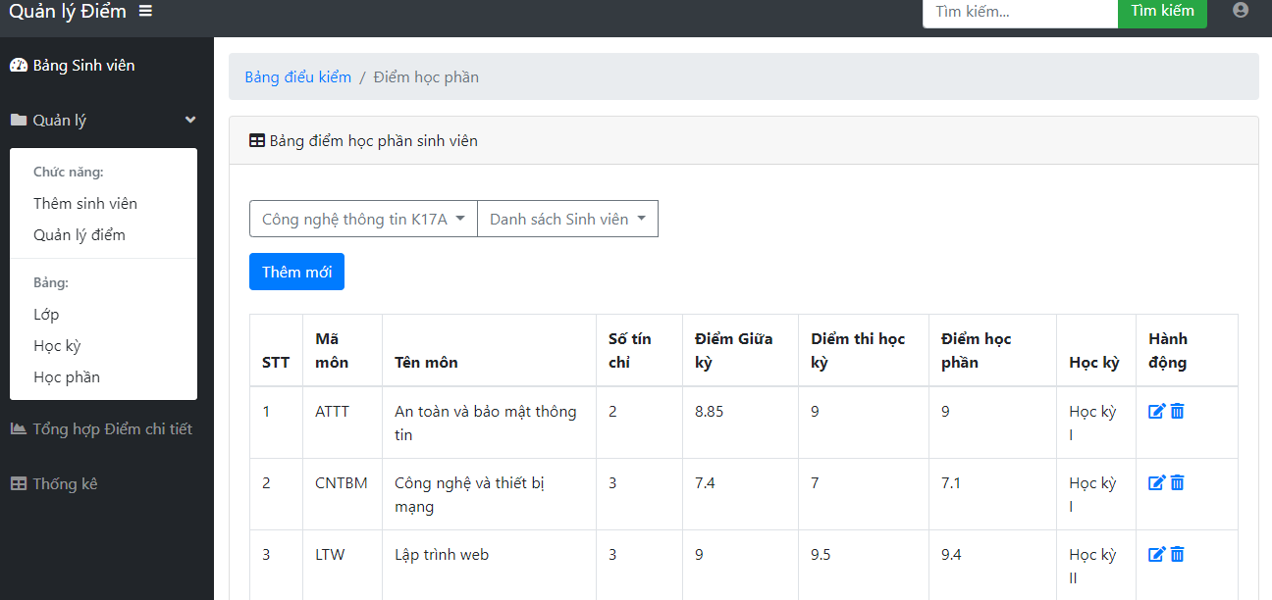

Hình 10: Giao diện bảng danh sách học phần của sinh viên

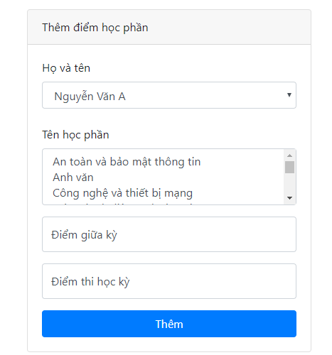

Hình 11: Giao diện thêm điểm học phần sinh viên

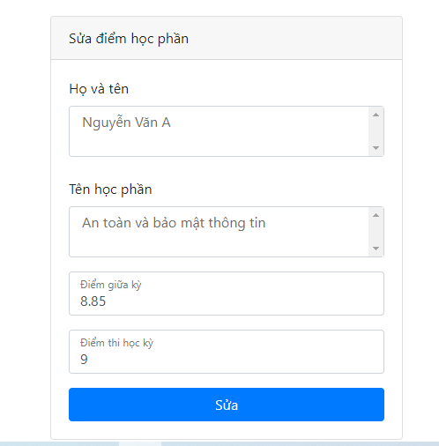

Hình 12: Giao diện sửa điểm học phần

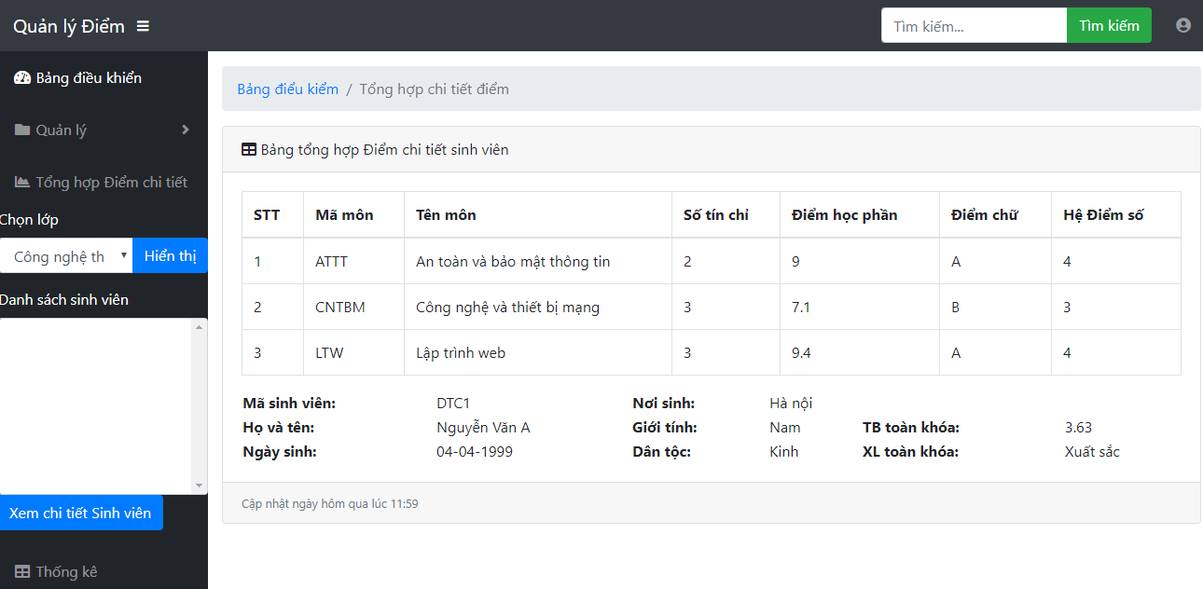

Hình 13: Giao diện tổng hợp điểm chi tiết

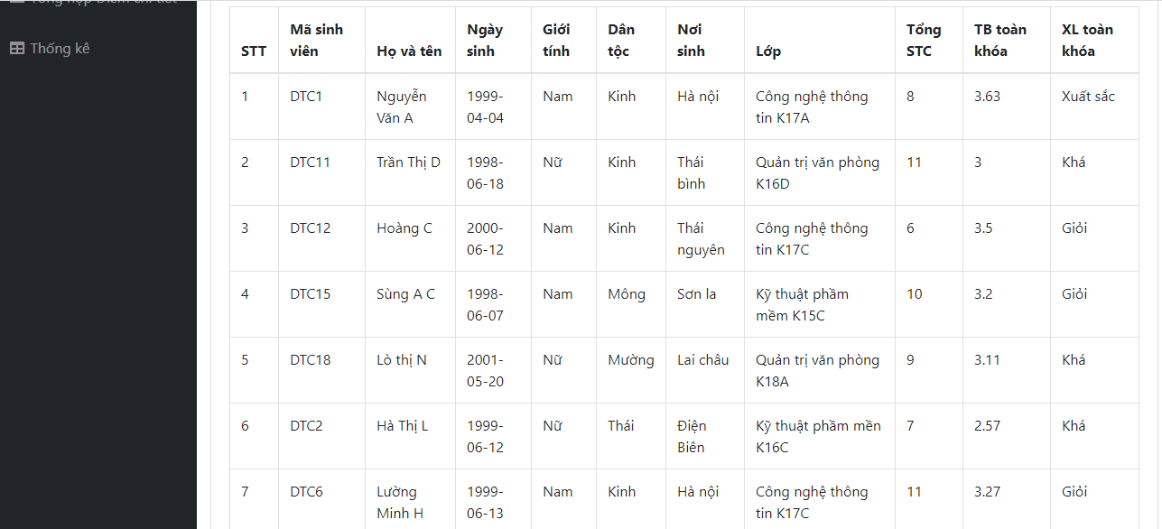

Hình 14: Giao diện thống kê

## YÊU CẦU VỀ GIAO DIỆN SINH VIÊN

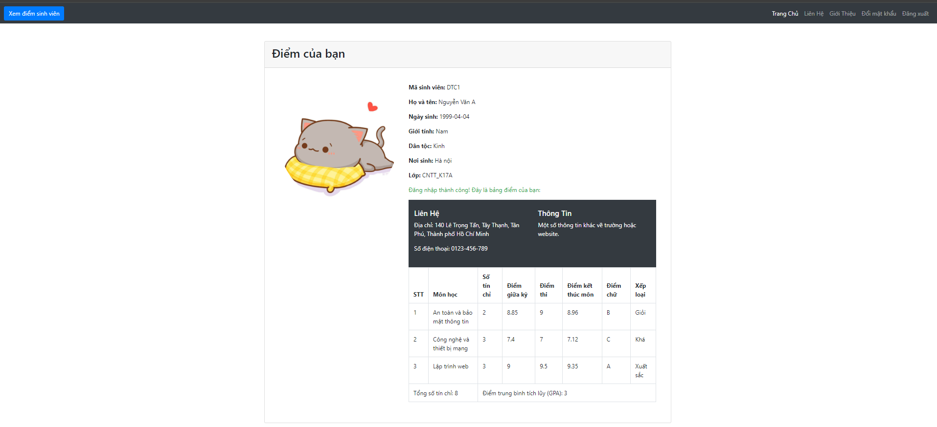

***Hình 15: Giao diện xem điểm sinh viên***

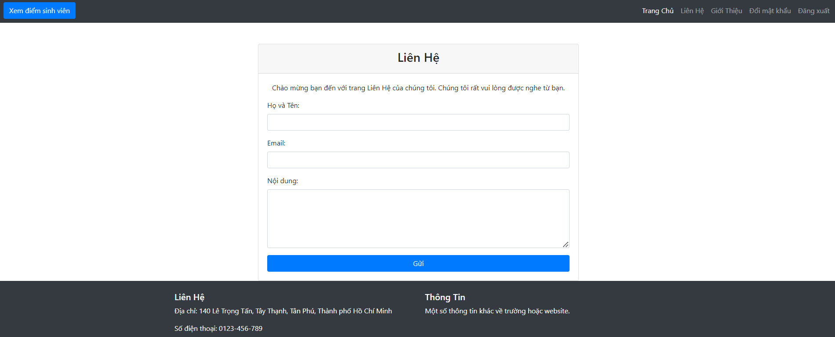

***Hình 16: Giao diện liên hệ***

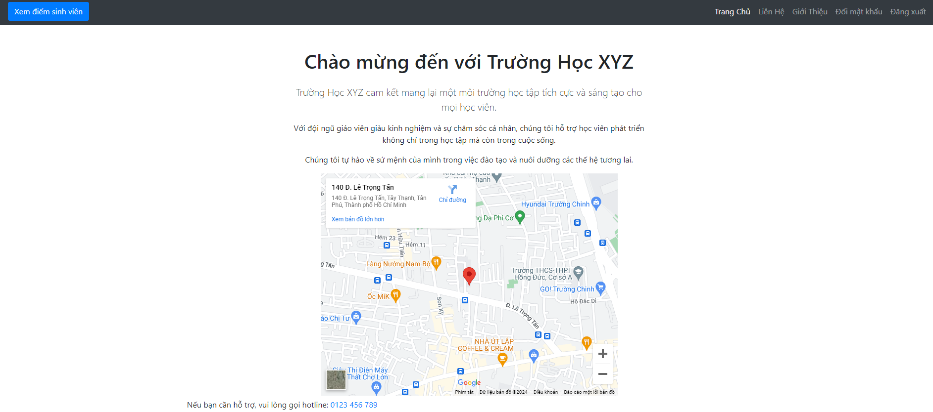

***Hình 17: Giao diện trang giới thiệu***

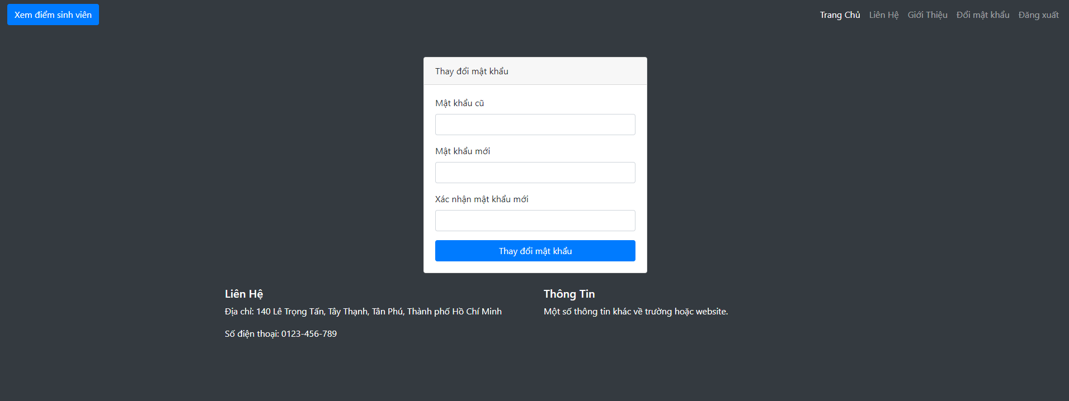

***Hình 18: Giao diện trang cài đặt***

# KẾT QUẢ CHƯƠNG TRÌNH DEMO

# KẾT LUẬN

Sau một thời gian tập trung nghiên cứu đề tài, “Xây dựng hệ thống website quản lý điểm sinh viên theo mô hình mvc” tuy không phải là đề tài mới và cũng không lớn nhưng ứng dụng của nó là khá phổ biến trong giảng đường trường học ngày nay. Qua quá trình làm đề tài lần này đã giúp em có thêm kiến thức về MVC đồng thời nắm được căn bản lập trình php.

Kết quả đạt được: tìm hiểu được cơ bản về mô hình MVC và thực hiện xây dựng demo hệ thống quản lý điểm sinh viên sử dụng ngôn ngữ lập trình php..

Hạn chế: Hệ thống còn đơn giản, chỉ đang chạy trên xampp chưa đưa lên hosting.

Hướng phát triển: khắc phục các hạn chế ở trên, tạo ra một hệ thống hoàn chỉnh cả về giao diện và chức năng, đồng thời bổ sung thêm nhiều chức năng hơn nữa,….

Với thời lượng và kiến thức em còn hạn chế nên chắc chắn em sẽ không tránh khỏi thiếu sót, rất mong nhận được sự đóng góp ý kiến của các thầy cô và bạn bè để hoàn thiện hơn.

# TÀI LIỆU THAM KHẢO

1. Giáo trình lập trình web php
2. Internet
3. Website:

* https://vi.wikipedia.org/wiki/MVC
* https://www.w3schools.com/

# NHẬN XÉT CỦA GIẢNG VIÊN

…………………………………………………………………………………………...

…………………………………………………………………………………………...

…………………………………………………………………………………………...

…………………………………………………………………………………………...

…………………………………………………………………………………………...

…………………………………………………………………………………………...

…………………………………………………………………………………………...

…………………………………………………………………………………………...

…………………………………………………………………………………………...

…………………………………………………………………………………………...

…………………………………………………………………………………………...

…………………………………………………………………………………………...

…………………………………………………………………………………………...

…………………………………………………………………………………………...

…………………………………………………………………………………………...

*HCM, ngày tháng năm 2024*

**Giảng viên**